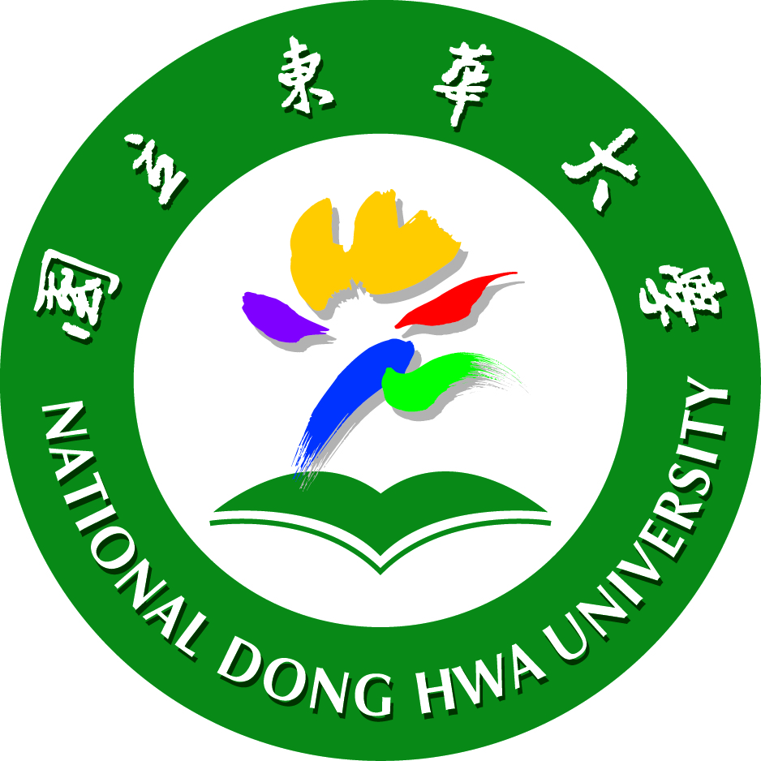
國立東華大學國際事務處
演講公告

演講題目：
(1) 台灣外籍配偶政策與現況：以花蓮為例
(2) 如何向「外籍配偶照顧輔導基金管理會」申請研究計畫

演 講 者：李琛玲女士
內政部入出國及移民署「外籍配偶照顧輔導基金管理會」委員

演講時間：102年1月25日下午2時至4時

演講地點：行政大樓416會議室

簡介：
李琛玲女士畢業於四川大學。嫁至台灣約二十年，歷經所有台灣對外配的政策，故對台灣外配政策隨時代演進與變化的各種歷程，頗有心得。李琛玲女士長期受聘於內政部入出國及移民署「外籍配偶照顧輔導基金管理會」之委員，深知台灣對外配的政策，與該基金管理會之運作，以及具有該會研究計畫之審查權。該基金會每年提供研究計畫，每件計畫金額約九十萬/每年。

後注：四川大學，簡稱川大，位于四川省成都市的一所综合性大學，直屬于中華人民共和國教育部，是中國首批進入“985工程”和“211工程”重點建設的高水平研究型综合大學之一。

